ПОЛОЖЕНИЕ
О ПРОВЕДЕНИИ I-го ЧЕМПИОНАТА МОСКОВСКОЙ ОБЛАСТИ
ПО ФУТБОЛУ В ЗАЛАХ.
(дополнение к регламенту Всероссийских соревнований).

- Цели и задачи
Формирование здорового образа жизни, физического и нравственного воспитания молодежи, развитие футбола в залах в Московском и Рязанском регионе.

- Руководство соревнованиями
Общее руководство проведением зонального чемпионата осуществляется Оргкомитетом зональных соревнований.

- Сроки и место проведения
Соревнования пройдут согласно календаря зональных соревнований с 8 ноября 2014 года по март 2015 года. Команды – хозяева обязаны согласно календаря игр оповестить представителей команды гостей о месте и времени проведения матча не менее чем за пять дней до игры.

- Участники турнира
В чемпионате принимают участие любительские футбольные команды из Москвы, Рязани, Московской и Рязанской областей.

5.Определение победителей и дисциплинарные
санкции.
Зональные соревнования проводятся согласно календаря игр в два круга дома и на выезде, или туровая система (решение зонального оргкомитета).
За победу – 3 очка, ничья – 1 очко, поражение – 0 очков.
Дисциплинарные санкции согласно Всероссийского регламента.

6.Медицинское обеспечение соревнований
Организаторы соревнований обязаны обеспечить медицинское обслуживание матчей турнира.

7. Порядок оформления участников турнира
Заявочный лист в количестве 18 игроков и двух представителей, заверенный руководителем участвующей организации, визой врача, подаётся в Оргкомитет соревнований до 9.45 часов 1 ноября 2014 г. представителем команды. Минимальное количество игроков в заявке не менее пяти игроков. В течении первого круга можно до заявлять игроков до 18 человек. Между 1 и 2 кругом можно от заявить 5 игроков и заявить 5 игроков. Игрок, если сыграл в 1-м круге за команду, имеет право перейти в другую только в период дозаявочной компании.

8.Награждение
Команда, занявшая 1 место, награждается дипломом и Кубком Московской Областной Федерации Футбола в залах, игроки награждаются памятными медалями.
Команда - финалист, награждается дипломом и Кубком, игроки награждаются памятными медалями.
Команда, занявшая 3 место, награждается дипломом и Кубком, игроки награждаются памятными медалями.
Команды – участницы турнира награждаются дипломами и памятными призами.
Лучшие игроки турнира: вратарь и игрок награждаются дипломами и призами.

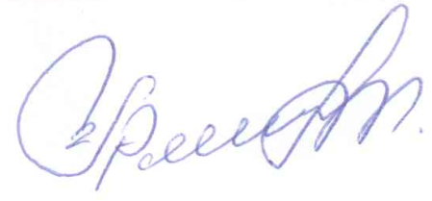

Председатель Оргкомитета чемпионата Гришин В.Ф.

